Структурирование учебного материала и выполнение домашней работы на 17 мая 2022 г.
учащимися 7 «А» класса ГБОУ лицей 82 в соответствии с перечнем предметов в традиционном расписании.
Почта учителя: galina_gnevasheva@mail.ru (Отв. Гневашева Г.Б.)

Дата | Темы | Формат обучения | Материал для самостоятельной работы | Час дедлайна | Средства коммуникации | Текущий контроль
17.05.2022  1 урок  Англ.язык 1 группа | Происшествия. Информация о здоровье | Самостоятельная работа (асинхронный) | Материал урока: https://www.youtube.com/watch?v=p-fm4aErM18  Стр. 98-99 упр. 5 учить, упр. 8 письменно в тетрадь | очно на уроке | Почта учителя: m.baichurina@gmail.com | Оценка
17.05.2022  1 урок Инф.2 гр. | Повторение | Самостоятельная работа (асинхронный) | Учебник параграф 5. Тема Мультимедиа | 19.05.2022 | Эл.почта учителя: spamshell@yandex.ru | ---
17.05.2022г.  2 урок  Физкульт. | Бег на короткие дистанции | Самостоятельная работа (асинхронный) | 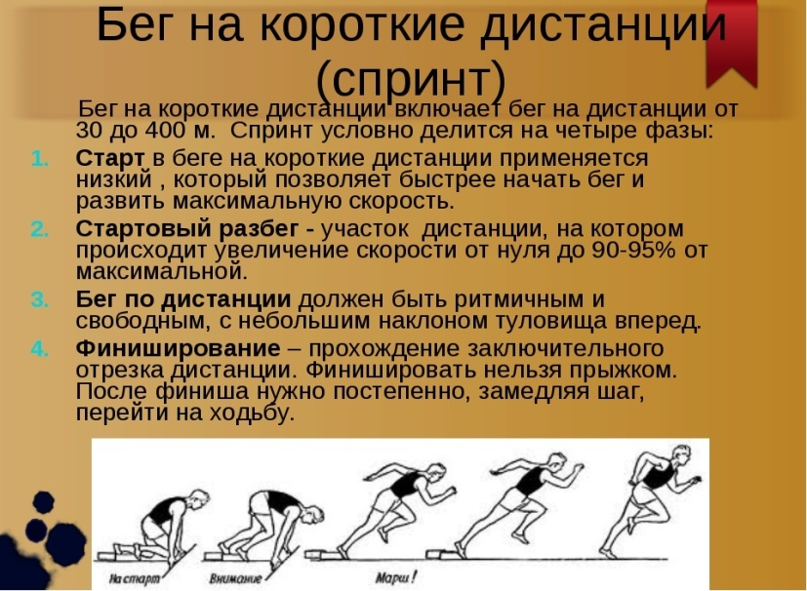  Изучить самостоятельно, на какие фазы делится бег на короткие дистанции. | 17.05.2022 |  | Самоконтроль
17 мая 2022 4 урок  Англ.яз. 2гр. | Происшествия. Информация о здоровье. Письмо: Советы. | Самостоятельная работа (асинхронный) | - Учебник: стр.98, упр.1 – выписать слова с переводом и учить;  - Учебник: стр.100, упр. Game – выписать слова с переводом и учить;  - Рабочая тетрадь: стр.60, упр.1,2 и стр.61, упр.1. | 18.05.2022 | tk-d@yandex.ru | Оценка
17 мая 2022 4 урок Инф.1 гр. | Повторение | Самостоятельная работа (асинхронный) | Учебник параграф 5. Тема Мультимедиа | 19.05.2022 | Эл.почта учителя: spamshell@yandex.ru | ---
17 мая 2022 5 урок  Русский язык | ПРАВОПИСАНИЕ. Знаки пунктуации. | Самостоятельная работа (асинхронный) | Учебник русского языка, 7 класс, под ред. Шмелёва, параграф 11, глава 6, выучить теорию, упр.43, стр. 338. | 19.05.2022 | эл.почта учителя: galina_gnevasheva@mail.ru | Оценка за упр.

